Конспект открытого занятия
Тема: Рисование птиц.
Цель: Учить передавать объемно-пространственное изображение птиц в различных положениях.
Задачи :
- развивать умения изображать птиц в пространстве;
- способствовать овладению учащимися умениями, навыками, способами художественной деятельности;
- воспитывать нравственно - эстетические чувства.
Оборудование: Использование мултимедийного оборудования, иллюстрации с изображением птиц, технологические карты «Последовательность рисования птиц», бумага, краски, карандаши.
Методы и приемы: Метод организации и осуществления учебно – познавательной деятельности, наглядный метод, беседа, прием показа. Практический метод обучения, с использованием ИКТ, постановки задания, планирования его выполнения, контроля, анализа итогов практической работы, познавательные игры, здоровьесберегающие технологии,
Литература: Н.М. Сокольникова. «Изобразительное искусство и методика преподавания в начальной школе»., 2002г., В.С. Кузин., Э.И. Кубышкина «Изобразительное искусство в школе»., Руди Де Рейна «Как нарисоватьто, что видишь»., 2009 г., Вендон Блейк «Как начинать рисовать»., 2007г.,
Организационный этап:
-анализ подготовки рабочих мест; проверка посещаемости;
- психологический настрой группы на занятие.
Ход занятия:
План
- Введение в тему. Беседа.
- Практическая часть.
- Провести анализ формы и конструкции птиц.
- Выполнить зарисовки птиц, используя мягкий карандаш.
- Выполнить работу в цвете.
- Заключительная часть.
Обсуждение и оценка результатов практической работы.

Беседа. Сегодня мы начинаем новую интересную тему. Мы коснёмся живой природы, хоть и в ограниченном пространстве.
Тема занятия: «Рисование птиц».
Цель занятия – учить передавать объемно-пространственное изображение птиц в различных положениях.
Изучение животного мира - важная задача для рисующего. Изображение животных и птиц представляет значительные трудности. Ведь подавляющее большинство из них очень подвижны - их нельзя заставить позировать.
Вот почему обычно, до рисования живой натуры, начинающему следует выполнить серию набросков и зарисовок с чучел. Чучела изображаются в различных положениях и поворотах. В каждом случае нужно подробно анализировать строение животного, индивидуальные особенности его пропорций, форм, характер внешнего покрова.
На сегодняшнем занятии мы разберем строение птиц, выполним рисунок на основе иллюстраций и по памяти.
Рисование животных и птиц карандашом - это отдельная часть изобразительного искусства в целом. Со своими правилами и законами, однако, нет препятствия к тому, чтобы научиться красиво, рисовать животных и делать рисунки птиц. Наверняка у вас уже есть некоторый опыт и навыки в рисунке и живописи, вы можете ими воспользоваться, особенно если и дальше хотите научиться рисовать животных и птиц.
- Как вы думаете, к какому жанру относится рисование птиц? (Анималистическому).
- Как называют художников, которые рисуют животных? (анималистами). На нашей планете множество видов, подвидов птиц и животных, и человек во все времена стремился их нарисовать, запечатлеть, начиная с рисунков на скалах и пещер, а также первых глиняных фигурок животных, что свидетельствует о наблюдениях людей за миром природы уже в самый ранний период развития человечества.
Многие известные художники работали в этом жанре. Ватагин В.А., Верещагин В.Н., Чарушин Е.И, и т.д
Большую привлекательность и вместе с тем немалую трудность представляет рисование животных и птиц в движении. Именно в движении наиболее полно раскрывается пластическая характеристика рисуемого животного. Механика этих движений имеет свою специфику, которую необходимо учитывать при рисовании. Процесс ходьбы или бега у многих птиц состоит из ряда связанных между собой чередующихся элементов: очередность выноса ног, симметричность их движения при ходьбе и легком беге, полете, размахе крыльев и т. д. Эти моменты можно уловить только при выполнении краткосрочного рисунка - наброска.
Для выполнения рисунка птицы (эскиза) вам необходимо правильно представлять строение птицы. Внимательно рассмотрите и изучите их индивидуальные формы и характеристики. Постарайтесь отметить характерные особенности вида, которое будете изображать, учитывайте среду обитания птицы, ее повадки и образ жизни.
Перед выполнением практического задания провести несколько творческих игр и физ. разминки.
- Творческое задание: «Нарисуй фигуру одной линией».
- Физ.минутка.
а) упражнения для глаз, минута снятия напряжения: выполнение простых упражнений на расслабление мышц плечевого пояса и спины.
Вам следует соблюдать правильную последовательность работы над наброском: быстро рассмотреть, осмыслить, оценить рисуемый объект, мысленно решить вопросы композиции, увидеть будущее изображение на листе, отметить легкими засечками границы (наиболее выступающие точки) наброска. Обычно достаточно отметить верх и низ изображения для вертикальной композиции или правый и левый края при горизонтальном размещении, затем легкими штрихами установить пропорции, движение изображаемой натуры, переходя в конце к уточнениям и обобщению рисунка.
- Провести анализ формы и конструкции птиц.
- Назовите строение птицы (голова, туловище, хвост, крылья)
- Ярко ли выражена шея у птицы?
- Чем покрыта птица?
Обратите особое внимание на перья, они разные, маховые крепкие, длинные расположены на крыльях и хвосте, туловище покрыто перьями с подпушкой, на лапах пух.
- Выполнить зарисовки птиц, используя мягкий карандаш.
Практическая часть.
Инструктаж по выполнению самостоятельной практической работы по рисованию птиц.
Итак, с чего нужно начать рисовать...
В первую очередь отметьте на своем листе бумаги при помощи тонких линий - голову и туловище птицы.
Затем выделите клюв, крылья, хвост и лапы птицы.
Далее более четко детализируйте голову, нарисуйте глаз и постепенно переходите к спине и животу.
Обратите особое внимание на оперение крыльев и лапок, постарайтесь прорисовать каждое перышко настолько, насколько это возможно.
На последних двух этапах максимально детализируйте рисунок, уберите все лишнее, подберите светотень.
Выполните тональный рисунок птиц в разных положениях.

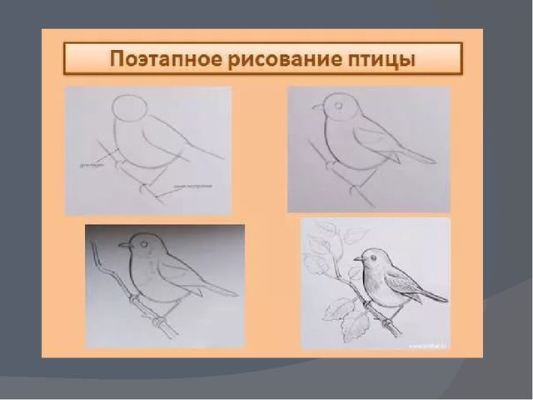

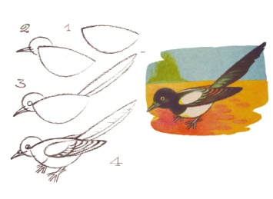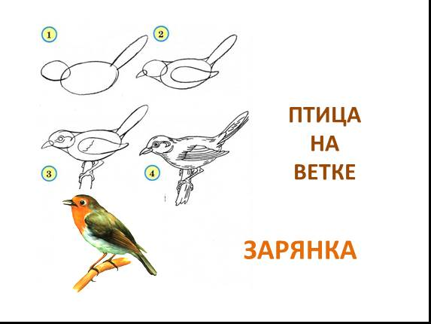

Самостоятельная работа учащихся
- консультации педагога;
- текущий анализ выполнения задания;
- корректировка деятельности учеников.
Обсуждение и оценка результатов практической работы.
-анализ выполненного задания.
Подведение итогов занятия:
- самооценка результатов работы уч-ся и их обсуждение;
- закрепление знаний о работе в тоне.

Результат: Уметь изображать птицу, учитывая форму и движение в пространстве, определяя тональные отношения. Знать последовательность ведения рисунка, моделировку формы и объема, технику рисунка линией, пространством, формой; самостоятельно использовать основы светотени, перспективы и композиции; анализировать конструкцию формы птицы;
владеть навыками изображения птиц; выполнять конструктивное построение;
определять основные тональные отношения рисунка.
Домашнее задание и рефлексия:
Выполнить наброски птиц с разного ракурса.
- рефлексия (оценка своего восприятия к выполненной работе)

МУНИЦИПАЛЬНОЕ АВТОНОМНОЕ УЧРЕЖДЕНИЕ ДОПОЛНИТЕЛЬНОГО ОБРАЗОВАНИЯ МУНИЦИПАЛЬНОГО ОБРАЗОВАНИЯ ДИНСКОЙ РАЙОН
«ЦЕНТР ТВОРЧЕСТВА СТ. НОВОТИТАРОВСКОЙ»

КОНСПЕКТ ОТКРЫТОГО ЗАНЯТИЯ
«РИСУЕМ ПТИЦ»

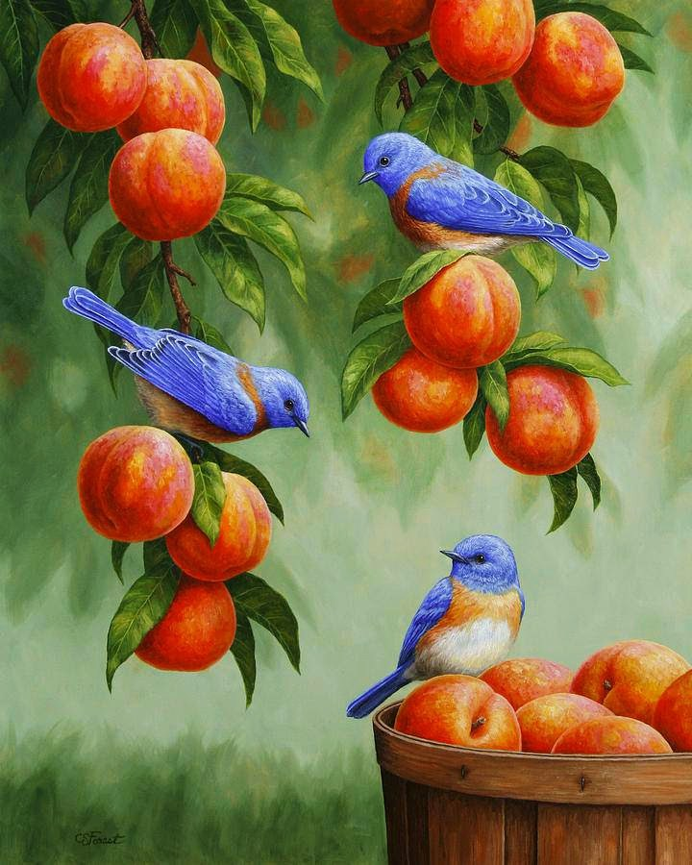

Педагог высшей
квалификационной категории
Пешхоева Нина Михайловна

ст.Новотитаровская

